Debate:la educación
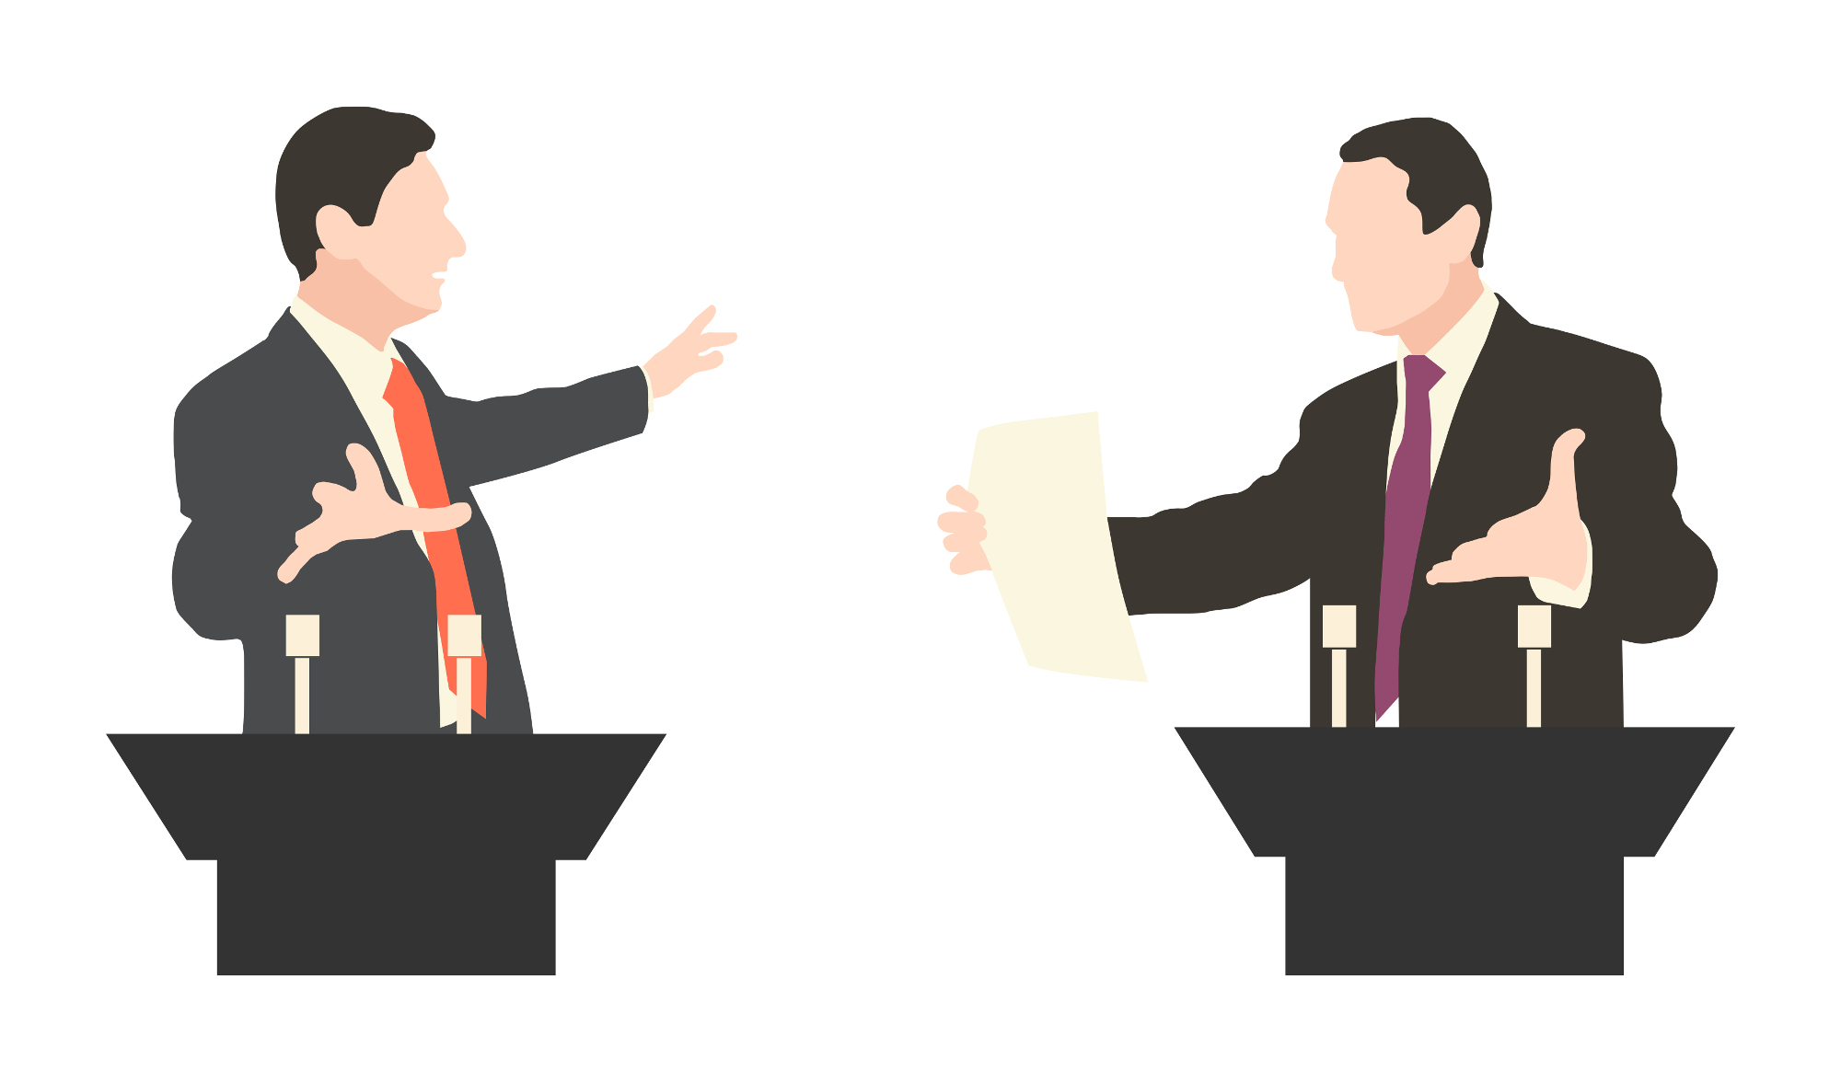

Autor:Ciyuan Ye
Curso:3A

De pronto, vamos a hacer un debate sobre la educación.Un debate es una comunicación de ideas o posiciones diferentes sobre un mismo tema entre dos o más personas. A mí me parece que es un tema interesante y un tema demasiado amplio， puede tener muchas partes.

A lo largo de la historia humana, la educación siempre es muy importante. Se encarga de transmitir el conocimiento y la sabiduría de nuestros antepasados a los descendientes. En la era prehistórica podemos ver alguna huella. Normalmente, la educación se aplica a los niños y los estudiante. Lo más importante de la educación es enseñar a ellos los principios básicos de cómo hay que ser una persona. Cuando una y otra era se pasa, en tanto lugar la sistema educativa se evoluciona. Al oriente tenemos un país antiguo:China. La perspectiva del famoso filósofo chino Confucio se influye la sociedad china y los otros vecinos , tal como Corea, Japón y Vietnam. Hoy en día su criterio sigue desplegando su valor.

Ahora volvemos al debate. Nuestro grupo estamos en contra de la sistema educativa actual. Esperamos la sistema podría ser más libre. Tenemos que hablar varios temas de la educación actual:

EL AULA→ Alex Agirrezabal
LA ACTITUD ENTRE LOS ESTUDIANTES→ Inaxio Larrañaga
EL CAMINO DE LA EDUCACIÓN→ Irene Beracierto y Nahia Aguinaga
LA EDUCACIÓN EN CASA→ Montse Marin y Amaia Osa
EL CÓMO ESTUDIAR→ Jone Artetxe
LOS PROFESORES→ Elliot Cooke
COMPARACIÓN ENTRE VARIOS PAÍSES→ Ciyuan Ye

El tema que me toca es comparar la sistema educativa entre dos países.Aquí tenemos una sistema más libre y podemos hacer más práctica. En la antigua China, la sistema era más adecuada. Aprendemos desde los libros de antepasado y lo contó al profesor para que corregir el error. La actual a lo contrario, es mucho más duro. Aprendemos demasiado en la escuela y en casa desde éramos pequeños. En la escuela los profesores nos dan clase pesada y aprendemos para los exámenes. El resultado será muy grave.

Nos perdemos la capacidad de pensar las cosas, nos falta los principios de ser una persona...Ese modo restringe el desarrollo de la inteligencia.”Los grandes pensadores son aquellos que piensan acerca de la verdad.”
Tal como Confucio dijo “lo aprendemos y lo aplicamos, no es un alegre?”. Pero ahora tenemos un resultado completo diferente. Los estudiantes estudian no para saber cosas sino para lograr el grado. Así, toda la sociedad será competitivo, pueden hacer cualquier cosa para lograrlo. Además, si no sabemos pensar, no hay innovación, todo el mundo se paraliza. No tendremos ni coche ni ordenador ni calculador.

Otra problema pertenece al cuerpo físico. El estudio ocupa mucho tiempo. No podemos salir a la calle, ni hacer los ejercicios, ni estar con los amigos. Parece que cada uno vive en su propio mundo, sin relaciones o contactos con otra. La capacidad de sociedad se desaparece porque en este caso no lo necesitamos. A lo largo de la evolución humana, el volumen del cerebro se aumentaba. La mayor parte del incremento es para la organización de la sociedad. Aquí, podemos ver su importancia.”El esfuerzo físico fortalece tu cuerpo. La música fortalece tu alma.”

El estudio y la relajación forman nuestra vida. Si falta uno, nuestra vida sin color.

Bibliografía

https://es.wikipedia.org/wiki/Confucio
https://es.wikipedia.org/wiki/Educación
http://lavozdelmuro.net/las-40-mejores-frases-de-platon-sobre-la-educacion-y-la-vida/

Confucio, filósofo, pensador chino.
Platón, filósofo griego, 427 a. C.,Atenas o Egina
Platón, filósofo griego, 427 a. C.,Atenas o Egina

